Les oblets de la classe = Τα αντικείμενα της τάξης

Κοιτάξτε τις παρακάτω εικόνες και προσπαθήστε να μάθετε πώς λέγονται τα αντικείμενα που βλέπουμε στην τάξη στα γαλλικά.
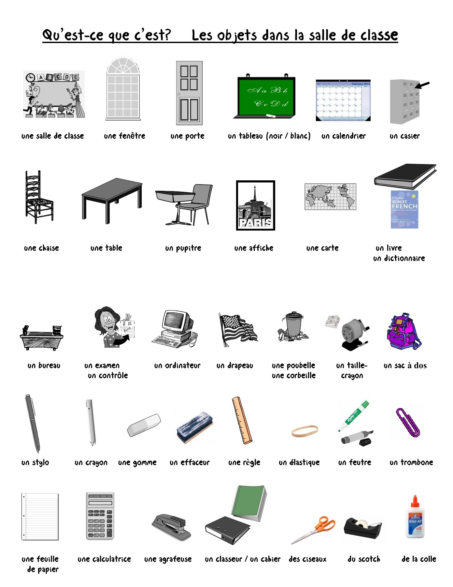
Αυτά είναι τα αντικείμενα που σίγουρα πρέπει να ξέρετε!


